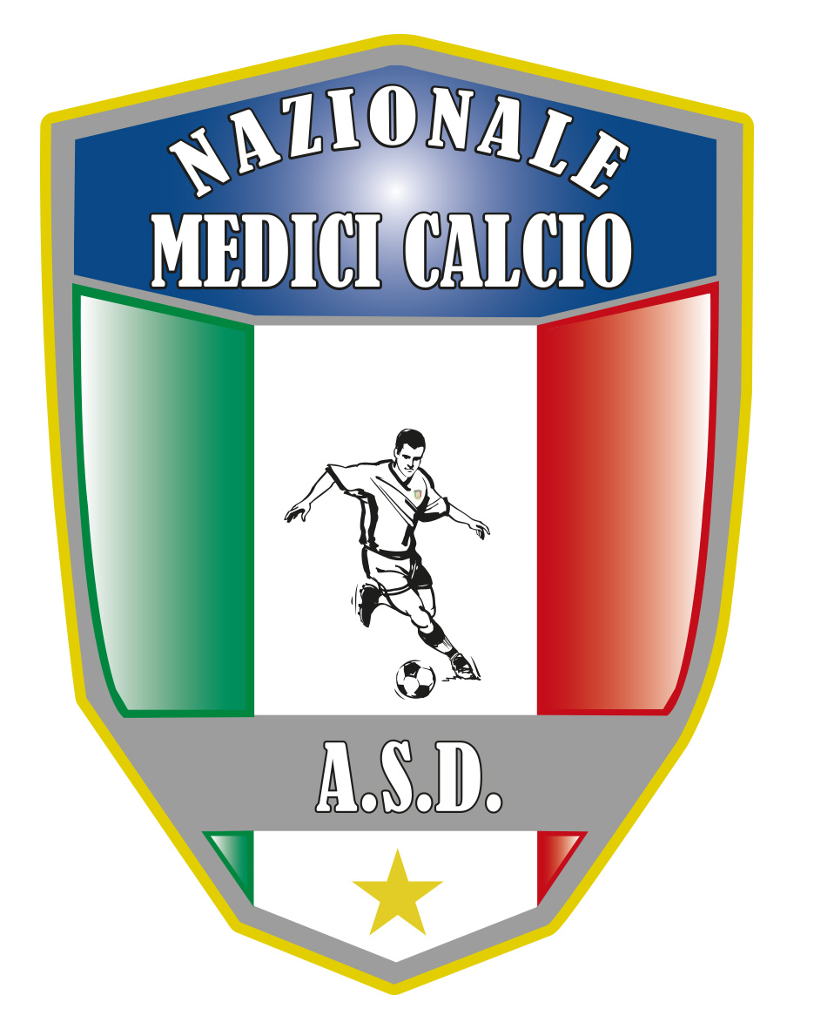

Consiglio Direttivo straordinario del 28/08/2023
(via web)
Sono presenti Il Presidente dr G. Borrelli, il Vice Presidente dr. A. Caputo, I consiglieri Dr, F. D’Amelio , dr. P. Naim ed il dott. Teo Guzzetta.
Ordine del Giorno
- Versamento cauzione di euro 300 da parte delle 6 squadre partecipanti alla FINAL SIX COPPA ITALIA, 15-17 SETTEMBRE SILA 2023
Dopo ampia discussione per salvaguardare la regolare disputa delle gare in oggetto, ed evitare assenze dell’ultimo momento che nuocerebbero gravemente al normale svolgimento dell’intera organizzazione sia sportiva che logistica si decide all’unanimita’ che le 6 squadre partecipanti versino la quota di euro 300 a mo’ di cauzione entro e non oltre il 31 agosto 2023. Le associazioni che non verseranno detta quota saranno considerate rinunciatarie e si procedera’ allo scorrimento della classifica finale generale della coppa italia fase preliminare per identificare le altre associazioni che dovranno andare a sostituire le associazioni eventualmente rinunciatarie. Si precisa altresi che nel caso si dovesse far riferimento allo scorrimento della classifica generale , le eventuali squadre sostitute avranno a loro volta il tempo di 3 giorni (72 ore a partire dalle ore 24 del 31 agosto) per dare o meno adesione a partecipare e dovranno versare contestualmente la cauzione di euro 300 nel medesimo tempo di 3 gg (72 ore) per confermare la partecipazione. Si ricorda che la cauzione versata al termine della manifestazione, sara’ completamente restituita a mezzo bonifico alle associazioni regolarmente partecipanti.

Il Presidente dr. Giovanni Borrelli
Il CD: Dr. A Caputo (Vice Presidente), Dr F. D’Amelio, Dr. F. Guzzetta, Dr. T. Guzzetta

Il segretario Nazionale: Dr. F. Stanzione

A.S.D. Nazionale Medici Calcio
Sede:Via Maresca 29- 80058 Torre Annunziata (Na)Tel 0813621226
Presidente: Dr. Giovanni Borrelli Tel. Mobile: 3388383481– Mail:gianniborrelli73@yahoo.it
Pec: nazionalemedicicalcio@pec.it
Segretario: Dr. Francesco Stanzione Tel.Mobile: 3496630637- Mail: dott.stanzione@libero.it
Sito web: http:/nazionalemedicicalcio.it
CF: 94032930789
P.IVA 08904861211

